Acceder al sistema Gemma con usuario y perfil activo para la funcionalidad modulo Maestro - Incentivo, tomando un valor de la tabla consulta, hacer clic en el boton, Modificar, presionar Confirmar.

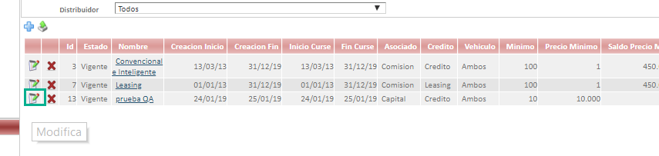

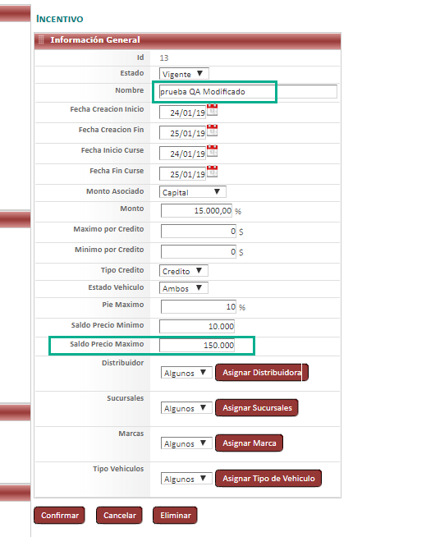

Resultado esperado

Modificacion de registro de forma exitosa,sin seleccionar datos del filtro .

